МИНОБРНАУКИ РОССИИ
Федеральное государственное бюджетное образовательное
учреждение высшего образования
НИЖЕГОРОДСКИЙ ГОСУДАРСТВЕННЫЙ ТЕХНИЧЕСКИЙ УНИВЕРСИТЕТ
ИМ. Р.Е. АЛЕКСЕЕВА
ИНСТИТУТ РАДИОЭЛЕКТРОНИКИ И ИНФОРМАЦИОННЫХ ТЕХНОЛОГИЙ

Курс “Сети и телекоммуникации”
Отчет по лабораторной работе №3

Выполнил: Слабунов И.Н.
Проверил: Гай В.Е.

Нижний Новгород 2021
Постановка задачи
1. Перехватить tcp, udp и icmp пакет
2. Рассчитать контрольную сумму заголовка вручную
3. Процесс расчёта привести в отчёте
4. Проверить расчёт контрольной суммы
Ход работы
Структура сети:
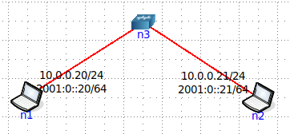
1) Перехват TCP-пакета:
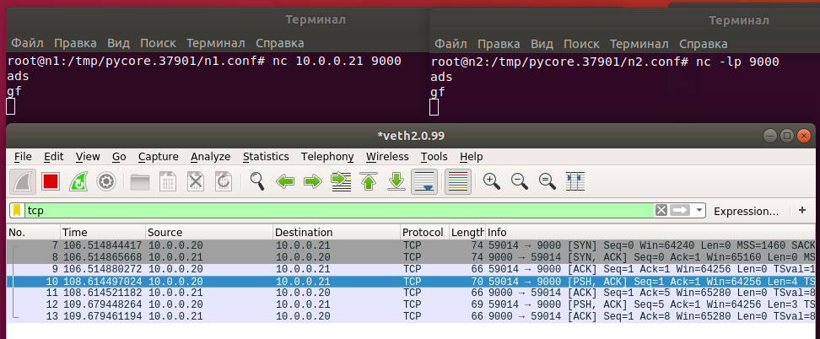
Структура заголовка TCP:
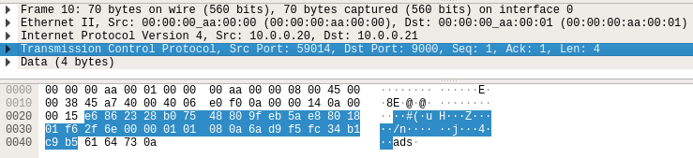
Формируем таблицу:
4500 | 0038
45A7 | 4000
4006 | E0F0
0A00 | 0014
0A00 | 0015
E686 | 2328
B075 | 4880
9FEB | 5AE8
8018 | 01F6
2F6E | 0000
0101 | 080A
6AD9 | F5FC
34B1 | C9B5
6164 | 730A
Расчет контрольной суммы
1. Формируем псевдозаголовок:
0A00 | 0014
0A00 | 0015
0006 | 0024
2. Разбиваем заголовок TCP, блок данных и псевдозаголовок на слова по 16 бит, принимаем значение поля контрольной суммы равным нулю и суммируем полученные 16-битные слова между собой.
E686+2328+B075+4880+9FEB+5AE8+8018+01F6+0000+0000+0101+080A+6AD9+F5FC+34B1+C9B5+6164+730A+0A00+0014+0A00+0015+0006+0024 = 6D08B

3. Поскольку двоичная запись результата сложения превышает 16 бит, разбиваем его на два слова по 16 бит каждое и снова их суммируем:
0006+D08B = D091
4. Находим контрольную сумму, как двоичное поразрядное дополнение результата сложения:
CS(TCP) = FFFF-D091 = 2F6E
Как можно видеть, результат совпадает со значением поля контрольной суммы:
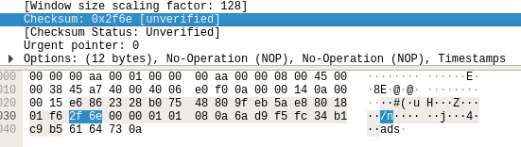
2) Перехват UDP-пакета:
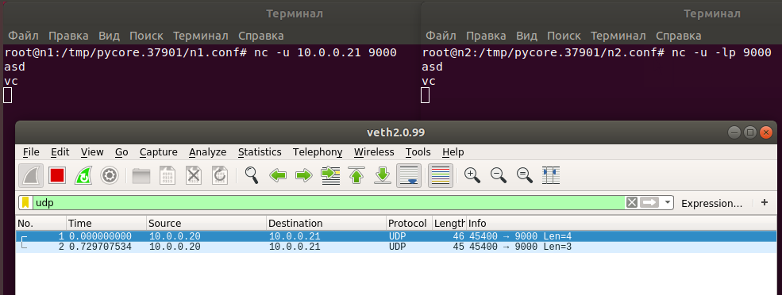
Структура заголовка UDP:
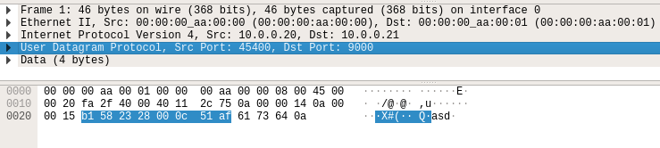

Формируем таблицу:
4500 | 0020
FA2F | 4000
4011 | 2C75
0A00 | 0014
0A00 | 0015
B158 | 2328
000C | 51AF
6173 | 640A
Расчет контрольной суммы
1. Формируем псевдозаголовок:
0A00 | 0014
0A00 | 0015
0011 | 000C
2. Разбиваем заголовок TCP, блок данных и псевдозаголовок на слова по 16 бит, принимаем значение поля контрольной суммы равным нулю и суммируем полученные 16-битные слова между собой.
4500+0020+FA2F+4000+4011+2C75+0A00+0014+0A00+0015+B158+2328+000C+0000+6173+640A+0A00+0014+0A00+0015+0011+000C = 3AE4D
3. Поскольку двоичная запись результата сложения превышает 16 бит, разбиваем его на два слова по 16 бит каждое и снова их суммируем:
0003+AE4D = AE50
4. Находим контрольную сумму, как двоичное поразрядное дополнение результата сложения:
CS(UDP) = FFFF-AE50 = 51AF

Как можно видеть, результат совпадает со значением поля контрольной суммы:
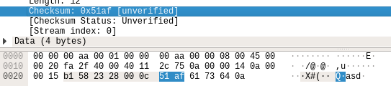
3) Перехват ICMP-пакета:
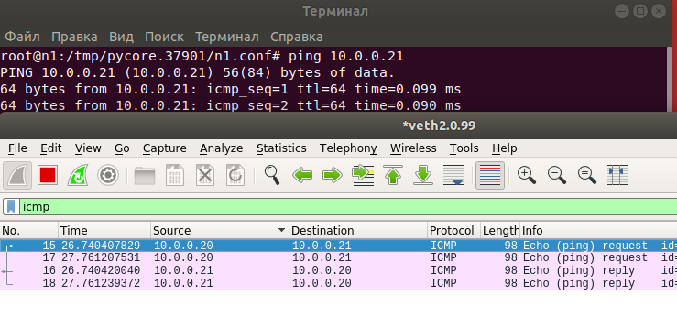
Структура заголовка ICMP:
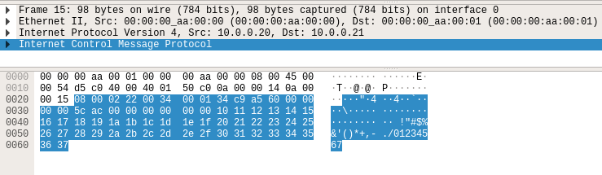
Формируем таблицу:
0800 | 0222
0034 | 0001
34C9 | A560
0000 | 0000
5CAC | 0000
0000 | 0000
1011 | 1213
1415 | 1617
1819 | 1A1B
1C1D | 1E1F
2021 | 2223
2425 | 2627
2829 | 2A2B
2C2D | 2E2F
3031 | 3233
3435 | 3637
Расчет контрольной суммы
1. Разбиваем заголовок на слова по 16 бит, принимаем значение поля контрольной суммы равным нулю и суммируем полученные 16-битные слова между собой:
0800+0000+0034+0001+34C9+A560+0000+0000+5CAC+0000+0000+0000+1011+1213+1415+1617+1819+1A1B+1C1D+1E1F+2021+2223+2425+2627+2829+2A2B+2C2D+2E2F+3031+3233+3435+3637 = 3FDDA
2. Поскольку двоичная запись результата сложения превышает 16 бит, разбиваем его на два слова по 16 бит каждое и снова их суммируем:
0003+FDDA = FDDD
3. Находим контрольную сумму, как двоичное поразрядное дополнение результата сложения:
CS(ICMP) = FFFF-FDDD = 0222
Как можно видеть, результат совпадает со значением поля контрольной суммы:
